PREDSTAVITE SE MREŽI SVETOVNO ZNANIH NEMŠKIH KORPORACIJ!

Ste podjetje, ki razvija oz. je razvilo novo tehnološko rešitev na področju INDUSTRIJE4.0 (avtomatizacija in robotizacija, simulacija, analiza podatkov, senzorske tehnologije, proizvodne tehnologije) ali na področju PAMETNIH MEST (mobilnost in logistika, energija, gradnja in zgradbe, geo-podatkovne storitve, okolje in trajnostne tehnologije)?
Skupaj s Pomurskim tehnološkim parkom vas vabimo, da izkoristite edinstveno priložnost in svojo rešitev predstavite mreži svetovno znanih nemških korporacij!
Spletne prijave v angleškem jeziku zbirajo do 10. februarja 2021. Prijava je zelo enostavna. Obenem vam osebje Pomurskega tehnološkega parka po potrebi nudi osebne konzultacije glede priprave vloge na poziv za INDUSTRIJO 4.0 (Agile Manufacturing).
Vas zanima katere korporacije sodelujejo v programu? Kaj vse ponujajo in kako se prijaviti?
Več informacij o pozivu za INDUSTRIJO 4.0 najdete tukaj: http://p-tech.si/en/1st-open-call-scaleup4europe-am/
Več informacij o pozivu za PAMETNA MESTA najdete tukaj: https://scaleup4.eu/scaleup-labs/smart-region/
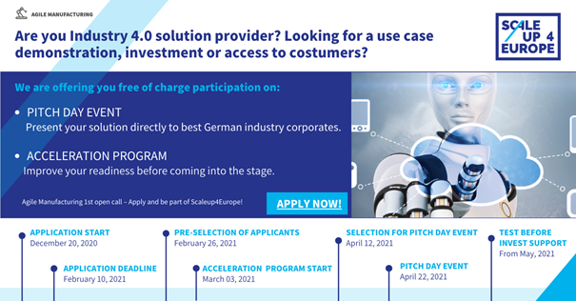
PRENESITE BANNER

